南投縣107學年度學校實施戶外教育
附件七
活 動 成 果 報 告
計畫名稱 |  |  | 小小法布爾
申請學校 |  |  | 南投縣草屯鎮碧峰國民小學
量之成效分析 |  | 1.辦理時間：108年3月28-29日兩天一夜。  2.參與對象：本校六年級師生共40位。  3.行前問卷及教學後問卷37份答對率皆有進步。  4.滿意度調查學生共37份落點以□很好為主要區塊。  5.多數學生能說明奧萬大生物景觀特色。  6.多數學生能辨別昆蟲與其他動物的差異，察覺生態系是由不同角色組成。  7.多數學生能瞭解植物與環境之間密不可分，並覺察到昆蟲與植物的依存性。
質之成效分析 |  | 1.學校自然領域課程與戶外生態課程結合，能橫向聯繫，拓展學習經驗。  2.教學過程運用講授、討論、實作、觀察、實際體驗等不同方式有效進行。  3.當法布爾遇上糞金龜體驗活動(推糞球)，因為學生剛搭了二個小時的車子，  身體狀態不佳(暈車)，且礙於顏面(覺得姿勢滑稽、難看、丟臉)及時間因素  所以參與情形不夠踴躍，只有部分學生有體驗到。  4.夜間點燈活動，少數幾位女生因為害怕尖叫、講話，干擾活動之進行，也破  壞了夜晚的寧靜。  5.從學生的作文簿中得知學生對於此次活動滿意度高，學習能有效結合學校相  關領域，有效教學。  6.多數學生能專心聽從講師的說明。  7.實作課程遇到問題或困難時，學生會採用小組討論再次嘗試或講師給予小線  索後再次嘗試，大部分皆能有效解決問題。  8.多數學生能以良好溝通方式學習分工合作。  9.能將團隊合作的精神內化成基本信念。  10.能欣賞並愛護場內的各項自然景觀並能主動關心周遭的自然環境。  11.學生收穫滿滿也為小學生活創造滿滿回憶。
評鑑與省思 | 準備課程(教學前) | 1.認識奧萬大地形、地物：透過課堂討論、網站，認識奧萬大。  2.行前問卷小測驗：透過行前問卷，可提前了解學生對於戶外教育課程的了解  程度，並將行前問卷提前給予奧萬大活動課程講師參考並微調課程內容。  3.發放行前通知，讓學生針對此次學習主題內容先行複習，並提醒學生該準備  的物品以及該遵守之規範，這樣才能快樂且安全的進行各項活動。
評鑑與省思 | 教學過程記錄 | 活動一、當法布爾遇上糞金龜  說明：認識昆蟲學家法布爾、認識糞金龜生態習性與知識、了解糞金龜的推糞球  方式、了解環境如何影響糞金龜的生態習性。  活動二、昆蟲圖鑑BINGO  說明：認識昆蟲的構造及辨識方法、學習圖鑑工具使用、利用圖鑑與構造完成闖  關任務。  活動三、蟲林小偵探  說明：瞭解草地昆蟲採集的方法、認識昆蟲的種類與生態地位。  活動四、蟲林保衛戰  說明：瞭解昆蟲與環境及其它動物間的關係、瞭解生態棲地的破壞對物種嚴重性。  活動五、夜間點燈  說明：第一天晚上，進行夜間體驗活動，起初大家還有點擔心—因為不能帶手電筒、不能站在一塊、不能出聲，靜靜的聽—動物們的叫聲，靜靜的看—螢火蟲、星空，或者閉上眼睛默默的感受—夜間的洗禮。  活動六、森入探索：  說明：健行至奧萬大吊橋，進入自然環境觀察與發現，來瞭解台灣原生植物的種類，這個活動是從每一步、每一個畫面、每一棵植物、每一隻生物、甚至每一坨排泄物，都是討論的題材，好比說咬人貓的特性、地上拾起的種子來源、這排泄物是哪種生物的、這排泄物可能是吃過了什麼食物等，每一種都聚焦了孩子們的眼光，問題飛瀉而來，討論聲變成了大自然中最美的協奏。  說明：猴子是草食性動物，大便不會太臭，從大便外觀可以判斷牠大便時是站立的的姿勢。  說明：有毒的植物──咬人貓。屬於蕁麻科，喜歡生長在陰暗潮濕的地方，莖葉都有尖銳的刺毛，不小心碰到，可用阿摩尼亞或尿液塗抹，以酸鹼中和的原理來減輕疼痛。  說明：楓香和青楓的差異。  說明：岩石結構。  說明：濁水溪上游疏濬工程原理。
評鑑與省思 | 教學後評鑑 | 教學後省思與評鑑  活動一、當法布爾遇上糞金龜：第一天的課程中，首先在草坪上學習糞金龜推糞球的活動，雖然有部分女生顧及形象，未親自體驗，但大部分同學有深刻的印象，對該活動感到非常有趣。  活動二、昆蟲圖鑑BINGO：講師先從法布爾如何探索昆蟲的世界引起動機，讓學生加深對法布爾的認識，接著藉由學習單、昆蟲卡片和兩本昆蟲圖鑑來辨識昆蟲，利用昆蟲的外表、特徵，從圖鑑裡找到昆蟲的名字，各組分工合作協力完成，同時也認識了更多的昆蟲  活動三、蟲林小偵探：捕捉昆蟲的活動讓孩子們在綠油油的草地上，持著捕捉網，將捕獲的昆蟲加以觀察並紀錄，講師非常注重生命教育，雖然給小朋友的任務是捕捉觀察昆蟲，但切忌弄傷牠們，且在觀察完畢要放生。這讓孩子們不但對昆蟲有進一步的認識且對其它的生命予以尊重，良善的教育是也。有競爭有比賽時，總有些孩子和組別就容易急躁，這時候就容易出錯、找錯，但是，錯誤中學習從來不是壞事，看著孩子們討論、奔跑、尋找、氣餒、開懷大笑，代表這個活動非常成功，孩子們都專注在學習的領域裡。  活動四、蟲林保衛戰：瞭解昆蟲與環境及其它動物間的關係、瞭解生態棲地的破壞對物種嚴重性，是一堂價值省思的內化課程。  活動五、夜間點燈：是要學生體驗一個人的時候，有多孤獨，更要學會一個人面對。幾位女生因為害怕尖叫、講話，干擾活動之進行，也破壞了夜晚的寧靜。  活動六、森入探索：第二天早上，前往吊橋走了一個多小時，回來大概也走了一個多小時，非常累人。不過在路途中，講師要大家留意週邊的一切，他為大家介紹了咬人貓的「厲害」之處，還考大家眼前的「一坨便」是何種動物產生的，這讓孩子們懂得在大自然中懂得觀察並判斷，多一份覺察力。另外一路上都看到脫落的板岩，使孩子們知道板岩是「濁水」的來源。除此之外也融入了環保議題，讓學生更能體認到環境保護的重要性，也更愛惜自己的家鄉與自己周遭的環境。  總結：  1.課程脈絡是循序漸進且有效，孩子們除了學到的課程內容之外，更學到了合作與互助、觀察與感受、討論與執行能力。  2.課程的教學上時常優先室內課程再引領到戶外課程操作，結合了知能與操作，能深刻強化學生的學習效果。  3.課程銜接緊湊，在時間體力的流失之下，午餐後以及晚餐後的課程，極少部分學生有精神狀況不佳情況。  - 4.能欣賞奧萬大各項動植物景觀，並了解環境保護對生態的影響。  - 5.臨到睡前，孩子們有無盡的興奮，因為上下舖的通舖實在少見，對於圖書角落的設計實在太美好了—可以在這裡聊天、吃零食。能瞭解昆蟲在生態系中扮演的角色。  - 6.揮別奧萬大，大家都依依不捨。回到校給孩子們出了作文題目，不少同學都對此行有不少收穫，字裡行間充滿對此行的感受與回憶。感謝所有為此行奉獻的人，因為有你們，讓孩子們的生命增添一些色彩。
教材研發 |  | - 1.在從事奧萬大的課程之前，導師要求學生上網google，學生對於「奧  萬大」這個詞就不只一個陌生的地名而已。他們對校外的學習充滿興趣，相  當期待。  - 2.奧萬大自然教育中心內教材(屬於該中心版權所有)。  - 3.活動後寫出並回饋課程學習的點滴與心得，作文產出- 奧萬大之旅、奧萬大  - 教會我的事。
活 動 成 果 照 片 (書 面 ６ 張 以 上) 及 成 果 資 料 電 子 檔 一 份 |  | 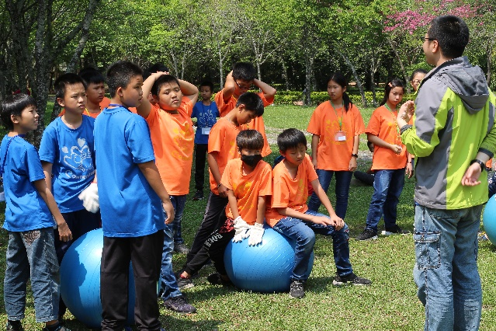  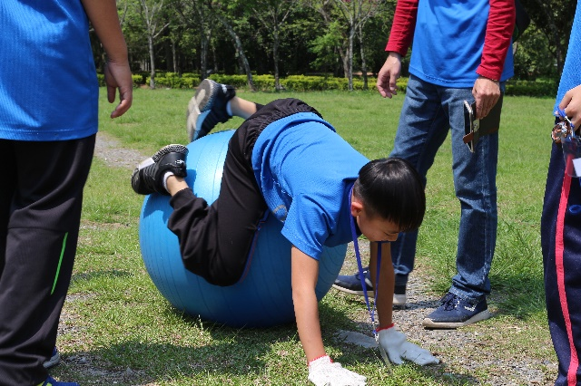  活動一、當法布爾遇上糞金龜活動四、蟲林保衛戰  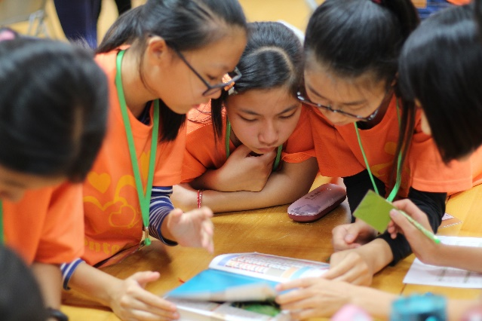  活動二、昆蟲圖鑑BINGO  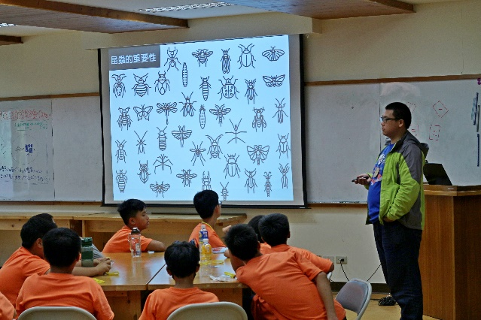  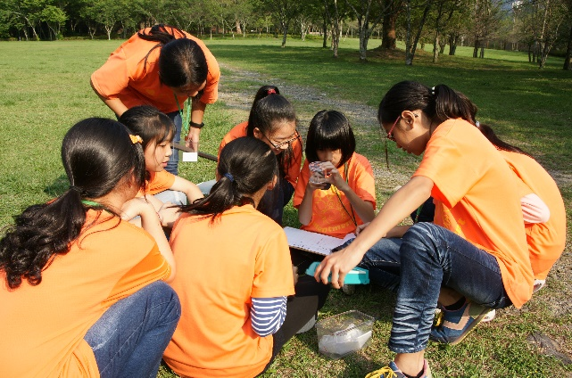  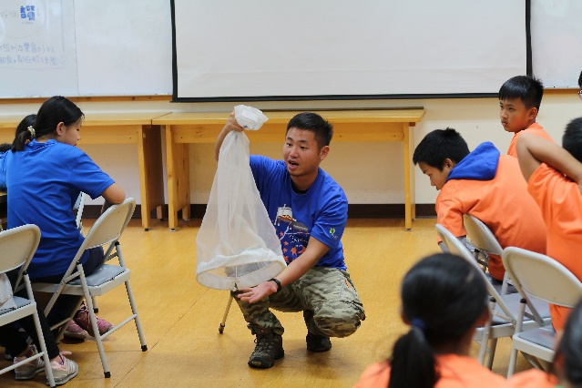  活動三、蟲林小偵探：  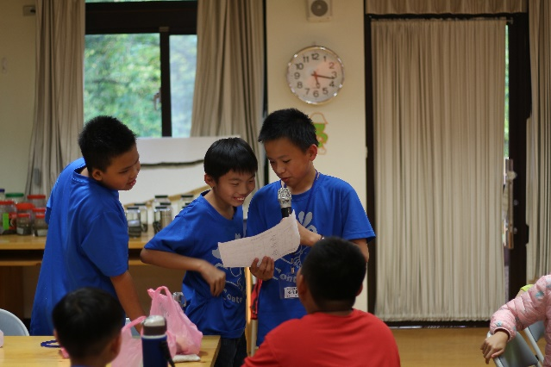  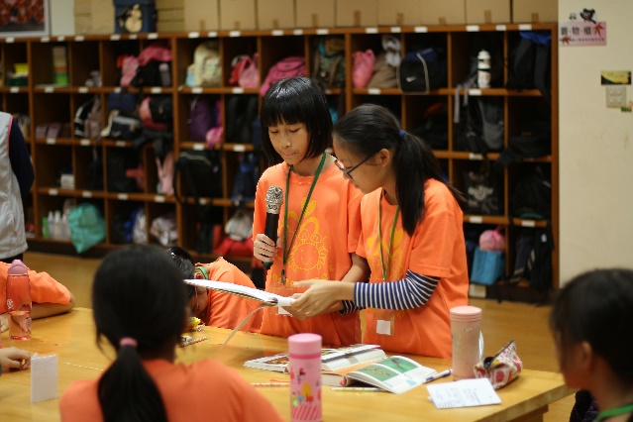  活動四、蟲林保衛戰：  活動五、森入探索：  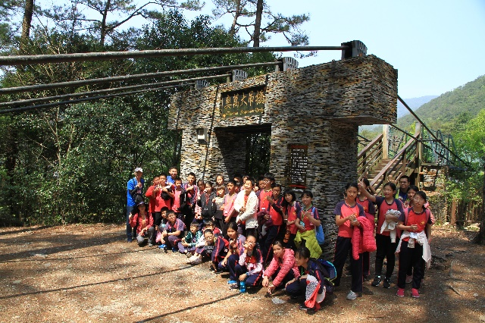  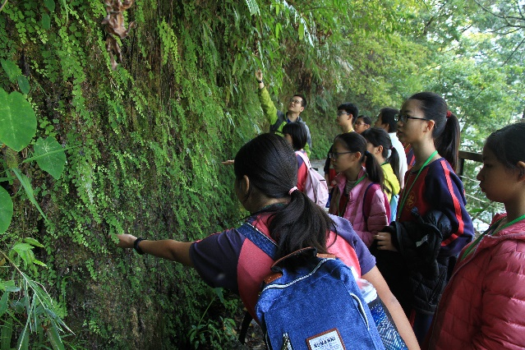  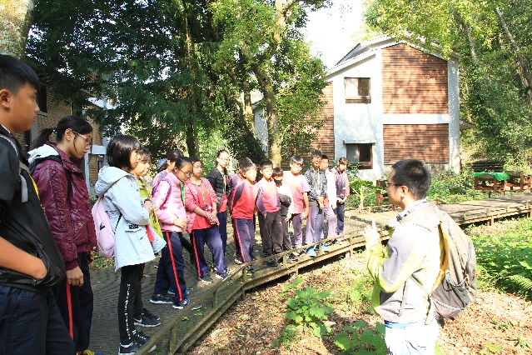  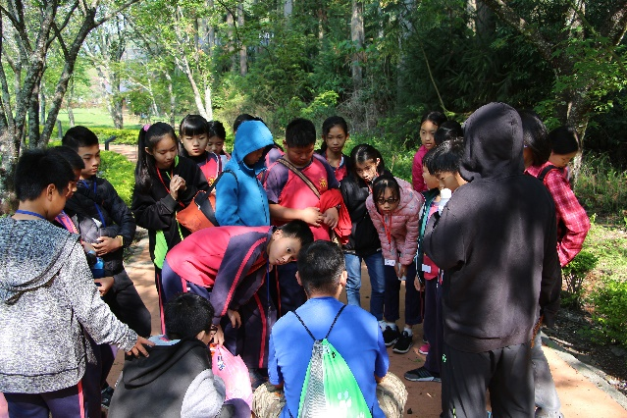

承辦人： 校長：

